1.

Q: 請問這個win 10 開始可以從雲端下載，是哪一年開始有的功能??

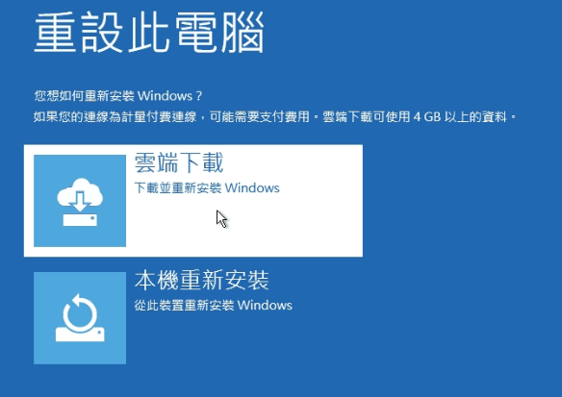

A:

這個畫面是 Windows 10 的「重設此電腦」功能，並且顯示了 「雲端下載」(Cloud Download) 選項。

這個功能是 從 Windows 10 版本 2004 (May 2020 Update) 開始加入的，也就是 2020 年 5 月正式推出的版本。

功能簡介

雲端下載 (Cloud Download)

會從微軟伺服器下載最新的 Windows 映像檔（大約 4GB 以上），再進行重設或重灌。

本機重新安裝 (Local Reinstall)

會使用電腦上現有的系統檔案進行重設，不需要網路，但如果系統檔案損壞可能會失敗。

Q: Windows 10 版本 2004 是什麼意思?

A:

Windows 10 的版本號是 **2004**，其實是用來表示 **發佈年份與月份** 的編碼，不是指年份 2004。

**版本號的命名規則**

* **前兩碼**：年份（20 = 2020 年）
* **後兩碼**：預計釋出月份（04 = 第 4 月，也就是 4 月）

所以 **Windows 10 版本 2004** 代表的是 **2020 年上半年釋出的版本**（雖然實際公開是 2020 年 5 月）。

例子



注意：從 2020 下半年開始，微軟改用 **YYH1 / YYH2** 的形式，例如 **20H2** = 2020 年下半年更新。

2. WinRE是什麼、PE環境是什麼?

前言:

**【情報】Win10 2004《雲端下載 重設此電腦》新功能！**

Win10  2004或以上版本增加重設此電腦 的新功能

透過從 雲端下載 重設此電腦

提醒您請務必把 資料備份到其它硬碟上

並將備份的硬碟暫時移除

在進行操作重設電腦

設定>復原>重設此電腦>選擇雲端下載

“這個功能只在系統還原磁區Windows 修復環境 (WinRE) 正常的時候才能使用

因為需要PE環境才能運行”

A:

**「這個功能只在系統還原磁區 Windows 修復環境 (WinRE) 正常的時候才能使用，因為需要 PE 環境才能運行」**

* 雲端下載功能需要用到 **Windows 修復環境 (WinRE)**，也就是電腦的隱藏還原分區。
* 如果 WinRE 壞掉或刪除了，就無法進入重設流程，因為雲端下載必須在 **WinPE/WinRE 的預安裝環境** 中運行。

**1️⃣ WinRE (Windows Recovery Environment，Windows 修復環境)**

* **是什麼**：
  + Windows 系統的內建修復模式，用來處理電腦無法開機、重設、系統修復等問題。
  + 存放在電腦硬碟的 **隱藏還原分區** 裡。
* **怎麼進入**：
  + 電腦開機失敗數次後會自動進入
  + 或手動按 **Shift + 重新啟動** → 選「疑難排解」
* **功能**：
  + 重設此電腦（包含雲端下載）
  + 系統還原、系統映像修復
  + 啟動修復、命令提示字元、UEFI 設定

**2️⃣ PE 環境 (Windows PE, Windows Preinstallation Environment)**

* **是什麼**：
  + 「Windows 預安裝環境」，是 **一個精簡版的 Windows**，專門用來安裝或修復系統。
  + WinRE 本質上就是基於 Windows PE 的一個特化版本。
* **用途**：
  + 系統安裝（例如 Windows 安裝程式啟動時就是跑在 PE 上）
  + 系統維護（磁碟分割、重設系統、用指令修復開機）
  + 提供一個不依賴硬碟的啟動環境

**3️⃣ 兩者關係**

* **WinPE 是基礎**，**WinRE 是加強版**
  + WinPE：純粹的安裝/維護環境
  + WinRE：WinPE 加上「系統修復工具」，提供更完整的重設與救援功能

當你選擇「雲端下載」重設電腦時：

1. Windows 會先進入 **WinRE（PE 環境）**
2. 在這個環境裡下載最新的 Windows 映像檔
3. 完成下載後才進行重設與安裝

